Сценарий театрального фестиваля «Театральные ступеньки»
с участием родителей
Выполнила: Кравчик Н.А.
Музыкальный руководитель
МБДОУ д/с «Аист» п. Солнечный
Пояснительная записка
Главной целью российского образования и современного общество является воспитание гармонично развитой и социально ответственной личности на основе духовно-нравственных ценностей народов Российской Федерации, исторических и национально - культурных традиций.
В соответствии с законом «Об образовании в Российской Федерации», ФГОС ДО одной из основных задач §1.6, стоящих перед детским садом является «взаимодействие с семьей для обеспечения полноценного развития личности ребенка», основной принцип §1.4. ФГОС ДО является сотрудничество, в свою очередь сотрудничество с семьей является одним из важнейших условий пункта 3.2.5. организации взаимодействия с родителями, вовлечения в образовательную деятельность для эффективного воспитательного процесса в детском саду.
Театрализованная деятельность в детском саду направлена на воспитание гармонично развитой личности на основе социокультурных ценностей (ценность культуры и красоты). При тесном взаимодействии с родителями в театрализации, открывается богатейший мир отношений детей, родителей и педагогов, направленный на воспитание дружбы, доброты, честности и смелости для раскрытия возрастного потенциала и ключевых компетентностей дошкольника, успешной подготовки к обучению в школе, а позднее к взрослой жизни. Ребенок не только познает мир, но и выражает своё собственное отношение к добру и злу, приобщается к фольклору, национальной культуре.
В нашем саду мы ежегодно проводим фестиваль «Театральные ступеньки», который объединяет в одну семью большой разновозрастной коллектив. Фестиваль становится не только развлекательным и красочным событием, но и превращается в познавательное и развивающее мероприятие - театр! Воспитанники, родители и педагоги становятся режиссерами и сценаристами, костюмерами и декораторами, актерами и зрителями; знакомятся с театральными терминами, с различными жанрами и устройством театра, с творчеством театров, известных актеров, театральных профессий, готовят афиши своих спектаклей и приглашают зрителей.
Для проведения фестиваля, мы используем «методику проведения «фестиваля».
I этап Подготовительный:
1) создание инициативной группы;
2) определение целей и задач;
3) выбор ведущих (модераторов) и их подготовка;
4) организация и проведение организационных и методических мероприятий (беседа с родителями об участии в фестивале; беседы с воспитанниками о театре, о сотрудниках театра);
5) сбор заявок (творческих номеров) на участие в фестивале;
6) составить план проведения фестиваля;
7)подбор музыкального репертуара, иллюстративного материала, фонотеки, видео-презентаций, стихов и составление сценария, костюмов к постановкам.
8) организация и проведение методических мероприятий для педагогов
II этап Основной: проведение сценария фестиваля в соответствии с составленным планом.
III Дискуссионный:
- подведения ведущими обобщения по выступлениям.
VI этап Завершающий (постдискуссионный):
- подведение заключительных итогов;
Длительность – 45 минут.
I этап Подготовительный:
Тема: театральный фестиваль «Театральные ступеньки» с участием родителей
Цель фестиваля: приобщение детей к театральному искусству для гармоничного развития личности юных актеров на основе социокультурных ценностей (ценность культуры и красоты) духовно-нравственного, эстетического воспитания с вовлечением родителей в театрализованную деятельность.
Участники: воспитанники всех возрастных групп, педагоги ДОО, представители родительской общественности.
Форма проведения: фестиваль
Оформление и оснащение помещения: стулья взрослые и детские,
мультимедийное оборудование для презентации, презентация в формате
«powerpoint», оформление тематической фотовыставки «Наш фестиваль», оформление фотозоны «Театральные ступеньки», музыкальное сопровождение; театральные костюмы, атрибуты.
Ожидаемые результаты: мир отношений детей, родителей и педагогов, направленный на воспитание дружбы, доброты, честности и смелости откроется в театрализованной деятельности. Результатом фестиваля является большой эмоциональный подъем, грандиозный выплеск эмоций, раскроется личность юных актеров в сфере театрального искусства.
Учреждение получает новый опыт в проведении фестиваля, направленного на гармоничное развитие личности юных актеров, раскрытие творческого потенциала театральных коллективов и их руководителей.
Ход театрального фестиваля «Театральные ступеньки» с участием родителей
Оформление зала – театральные маски, дом- ширма, поленница с колодцем, деревья. Ребята сидят на стульчиках, позади стоят стулья для взрослых.
Занавес медленно открывается, звучит музыкальная заставка «Фанфары открытия фестиваля», начинает звучать фонограмма голос за сценой:

Голос за сценой: «Волшебный край!» - так когда-то назвал театр великий русский поэт Александр Сергеевич Пушкин. Посещение театра – всегда праздник. С ним связаны радость, веселье, яркие впечатления, новые чувства. А как интересно быть не только зрителем, но и участником спектакля! А впрочем, пора начинать представление!

Задний фон оформлен буквами и масками театральный фестиваль «Театральные ступеньки»
«Звучит музыка А.Вивальди «Ноябрь» в зал входит герой переодетый в А.С.Пушкина
А.С.Пушкин:
Как хорошо, что есть театр!
Он был и будет с нами вечно,
Всегда готовый утверждать
Все, что на свете человечно.
Здесь все прекрасно – жесты, маски,
Костюмы, музыка, игра.
Здесь оживают наши сказки
И с ними светлый мир добра!
Здравствуйте уважаемые гости и участники! Я рад приветствовать вас на театральном фестивале «Театральные ступеньки»!
Звучит запись аплодисментов
Все мы знаем, что на фестивале есть гости, зрители и актеры, но без жюри мы не сможем определить победителей, поэтому в жюри сегодня:
Яркая и незабываемая Евгения Евгеньевна Лупикова (Заведующий д/с «Аист») – председатель жюри
Целеустремленная Шарапова Ираида Борисовна (Заместитель заведующего)
Мечтательная Склемина Лариса Леонидовна (Педагог – психолог)
Несравненная Иванова Наталья Александровна (учитель-логопед)
Романтичная Слугина Виктория Владимировна (Председатель родительской общественности)

А.С.Пушкин:
Плывут огромные века,
Плывут, как в небе облака.
Спешат, бегут за годом год,
А сказка – в гости к нам идет!

Слышится плач (звучит спокойная фортепианная мелодия)
В зал входит Кот –ученый держит книгу сказок (плачет)

А.С.Пушкин: Здравствуйте многоуважаемый Кот-ученый. У вас что - то случилось? Почему вы плачете?
Кот – ученый: Я собирал сказки в одну книгу, но налетел сильный ветер и унес некоторые страницы из моей книги! И теперь в ней не хватает страниц со сказками. И я не знаю, как мне их найти…..(кот продолжает плакать)
А.С.Пушкин:
Ветер, ветер ты могуч!
Ты гоняешь стаи туч,
Ты волнуешь сине море,
Всюду веешь на просторе,
Не боишься никого,
Кроме бога одного!

(А.С.Пушкин спрашивает у родителей и детей) Ребята и родители вы поможете найти все сказки Коту ученому, которые унес ветер?
Ответы детей и родителей: Да! Мы согласны помочь Коту-ученому.
А.С.Пушкин: А давайте все вместе подумаем, как можно быстрее это сделать?
Ответы: волшебные предметы (шляпа, шкатулка, волшебная палочка...)
А.С.Пушкин: идея хорошая, а еще?
Ответы детей и родителей: добрые волшебники: фея, золотая рыбка, царевна-лягушка и др.
А.С.Пушкин: очень хорошая идея!
Кот – ученый: но как же и где нам это все найти?!
А.С.Пушкин: Все эти предметы и герои живут только в сказках! Не расстраивайтесь уважаемый Кот-ученый, ведь вы попали к нам не просто на фестиваль, а на «Театральные ступеньки» и я точно знаю как попасть в сказку!!! (показывает рукой на экран, на котором появляются театральные ступеньки). Вам нужно шагать по театральным ступенькам и вы непременно соберете все недостающие сказки в вашей книге! Удачи вам, ну а мне нужно спешить, ждут меня великие дела!

Звучит музыка А.Вивальди «Ноябрь» А.С.Пушкин уходит

Кот – ученый: (Кот-ученый подходит к экрану с изображением театральных ступенек, и говорит) Вот они театральные ступеньки!

(Звучит музыка появления сюрприза, Кот-ученый, берет незаметно свиток, спрятанный под экраном у изображенных ступенек и читает)
Кот – ученый: Так это же украинская народная сказка «Колосок», которую нам сейчас покажут актёры старшей группы «Солнышко». В роли сказочницы выступает мама воспитанника, Элена Шихкеримовна Азизова.
Элена Шихкеримовна: (звучит сказочная мелодия) Здравствуйте мои юные друзья, я сегодня, как и прежде с новой сказкой к в вам пришла, было это давным давно….
(Инсценирование украинской народной сказки «Колосок»)
Элена Шихкеримовна: Как мечталось, так и сталось, и еще мне сказать осталось, спасибо за внимание!
(аплодисменты)

Кот – ученый: Спасибо вам друзья! Сказку я вложил в свою книгу сказок!
Ну что шагаем дальше?!
Ответы детей и взрослых: Да!
(Звучит музыка появления сюрприза, Кот-ученый, берет незаметно свиток, спрятанный под экраном у изображенных ступенек и читает)
Кот – ученый:
Тук –тук –тук – стучат сердца
У актеров и актрис.
Перед выходом на сцену
Мы глядим из – за кулис.
То ли к нам придет удача,
Ну а вдруг, а вдруг провал…
То ли грозное молчанье,
То ль аплодисментов шквал.
Приходилось очень часто
На ступенях замирать…
Вы не знаете как тяжко
Новой роли ожидать!
Получается не сразу –
Плачем, ссоримся, пыхтим.
Ну а если получилось,
То на крыльях мы летим.
Ну, а теперь встречаем следующих участников нашего фестиваля актёры разновозрастной группы «Звездочки» со сказкой «Лиса и журавль». В роли сказочницы выступает бабушка воспитанника Нелли Исламовна.
Нелли Исламовна: (звучит сказочная мелодия) Здравствуйте мои юные друзья, я сегодня, как и прежде с новой сказкой к в вам пришла, было это давным давно….
(Инсценирование сказки «Лиса и журавль»)
Нелли Исламовна: Как мечталось, так и сталось, и еще мне сказать осталось, спасибо за внимание!
(аплодисменты)

Кот – ученый: спасибо ребята за помощь в поиске сказки! А мы шагаем дальше!
(Звучит музыка появления сюрприза, Кот-ученый, берет незаметно свиток, спрятанный под экраном у изображенных ступенек и читает)
Кот – ученый: Встречаем актеров младшей группы «Теремок» с театральной постановкой «Репка». В роли сказочницы воспитатель группы Наталья Владимировна.
Наталья Владимировна: (звучит сказочная мелодия) Здравствуйте мои юные друзья, я сегодня, как и прежде с новой сказкой к в вам пришла, было это давным давно….
(Инсценирование сказки«Репка»)
Наталья Владимировна: Как мечталось, так и сталось, и еще мне сказать осталось, спасибо за внимание!
(аплодисменты)
Кот – ученый: Тише, дети, не шумите,
Нашу сказку не спугните.
Здесь бывают чудеса…
Сказка спряталась пока!
(Звучит музыка появления сюрприза, Кот-ученый, берет незаметно свиток, спрятанный под экраном у изображенных ступенек и читает)
Кот – ученый: Актеры средней группы «Почемучки» покажут нам сказку «Рукавичка». В роли сказочницы родительница воспитанника группы Надежда Николаевна.
Надежда Николаевна: (звучит сказочная мелодия) Здравствуйте мои юные друзья, я сегодня, как и прежде с новой сказкой к в вам пришла, было это давным давно….
(Инсценирование сказки «Рукавичка»)
Надежда Николаевна: Как мечталось, так и сталось, и еще мне сказать осталось, спасибо за внимание!
(аплодисменты)

Кот – ученый: Я так благодарен вам мои дорогие друзья, за то, что вы не отказали мне в помощи поиска потерянных сказок.
Звучит театральный звонок
Кот – ученый: Ребята, кто то может сказать, что обозначает звонок в театре?
Ответы детей и взрослых: звонок в театре это - Антракт.
Кот – ученый: Кто то может сказать, что это значит?
Ответы детей: перерыв между спектаклями. Отдых для зрителей.
Кот – ученый: Все верно! И для того, чтоб нам с вами немного отдохнуть я предлагаю поиграть со мной в музыкальную игру, всем и маленьким и взрослым. Вставайте возле своих стульчиков поиграем с вами в игру «Повторяйте все за мной!»

Музыкальная подвижная игра «Повторяйте все за мной»

Кот-ученый: Вам понравилось играть со мной?
Ответы детей и взрослых: да!
Кот-ученый: Ну что, продолжаем шагать по театральным ступенькам? (Звучит музыка появления сюрприза, Кот-ученый, берет незаметно свиток, спрятанный под экраном у изображенных ступенек и читает)
Кот-ученый: Актеры из младшей группы «Винни-Пух» покажут сказку «Волк и семеро козлят». В роли волка и козы родители воспитанников группы: Наталья Владимировна и Иван Петрович.

Инсценирование сказки «Волк и семеро козлят»
(Аплодисменты)

(Звучит музыка появления сюрприза, Кот-ученый, берет незаметно свиток, спрятанный под экраном у изображенных ступенек и читает)
Кот – ученый:
Все лучшие сказки и песни на свете
Отдать бы всем детям Земли
Чтоб добрыми выросли дети
Чтоб храбрыми дети росли!
Отдать бы им звуки и краски,
Жар –птицу помочь отыскать,
Но в эту счастливую сказку
Трусливых и злых не пускать
И, чтоб, не ведая о горе и беде
Танцевали, веселились дети на Земле.
Сказку «Ленивая внучка» нам покажут актеры подготовительной группы «Сказка». В роли сказочницы родительница воспитанника группы Светлана Сергеевна.
Светлана Сергеевна: (звучит сказочная мелодия) Здравствуйте мои юные друзья, я сегодня, как и прежде с новой сказкой к в вам пришла, было это давным давно….
(Инсценирование сказки «Ленивая внучка»)
Светлана Сергеевна: Как мечталось, так и сталось, и еще мне сказать осталось, спасибо за внимание!
(аплодисменты)

Кот – ученый: Замечательное вступление!
(Звучит музыка появления сюрприза, Кот-ученый, берет незаметно свиток, спрятанный под экраном у изображенных ступенек и читает)
Нам сказки дарят чудо!
А без чудес – нельзя!
Они живут повсюду
И нам они – друзья!
Там - солнечные краски.
Там сказочный показ.
Нам не прожить без сказки!
Ей не прожить без нас!
Приглашаем выступить актеров подготовительной группы «Радуга» с постановкой отрывка из «Сказки о царе Салтане», в роли сказочницы мама воспитанника группы Жаннета Арсланбековна.

Жаннета Арслабековна: (звучит сказочная мелодия) Здравствуйте мои юные друзья, я сегодня, как и прежде с новой сказкой к в вам пришла, было это давным давно….
(Инсценирование сказки «Сказки о царе Салтане»)
Жаннета Арслабековна: Как мечталось, так и сталось, и еще мне сказать осталось, спасибо за внимание!
(аплодисменты)

Кот – ученый: Что за прелесть эти сказки! Скажите, вы знаете кто сочинил эту сказку?
Ответы детей и взрослых: Да, Александр Сергеевич Пушкин, великий русский поэт!
Кот – ученый: Верно, именно он, который точно знает, где живут сказки!
(Звучит музыка появления сюрприза, Кот-ученый, берет незаметно свиток, спрятанный под экраном у изображенных ступенек и читает)
Кот – ученый: А сейчас встречайте актеров из старшей группы «Непоседы» с постановкой сказки «Под грибом», в роли сказочницы мама воспитанника группы Лариса Владимировна.
Лариса Владимировна: (звучит сказочная мелодия) Здравствуйте мои юные друзья, я сегодня, как и прежде с новой сказкой к в вам пришла, было это давным давно….
(Инсценирование сказки «Под грибом»)
Жаннета Арслабековна: Как мечталось, так и сталось, и еще мне сказать осталось, спасибо за внимание!
(аплодисменты)
Звучат фанфары
Кот – ученый: Дорогие друзья! Родители и ребята! (Достает свою книгу сказок и показывает «светящуюся книгу» огоньками). Посмотрите, что произошло с книгой!!! Она светится!!! А это означает, что все сказки собраны! Посмотрите на экран!
(аплодисменты, звучит волшебная музыка на экране раскрывается книга над театральными ступеньками)
Кот – ученый: Спасибо вам большое! Моя книга снова стала волшебной! И я могу продолжать собирать всё новые, новые сказки!!!
(звучит мышиный писк, который привлекает внимание Кота – ученого)
Кот – ученый: Мурррррр, МЯУ!!! (Кот – ученый фырчит, изображает повадки кота и убегает)
Звучит финальная музыка и закрывается занавес на экране, аплодисменты
На сцену выходит председатель жюри
Председатель жюри: Мы в театре смотрим то, что не замечаем в обычной жизни! Вот и наш герой, Кот – ученый, в обычной жизни просто кот, а в театре Кот- ученый! (аплодисменты) Слово предоставляется родительской общественности.
Представитель родительской общественности:
Отшумел веселый праздник - фестиваль.
Окончен сказочный наш карнавал.
В гостях вы были у друзей сердечных,
В чудесной сказке каждый побывал
Пускай пройдет немало дней,
Но будет в памяти моей,
Вот этот фестиваль,
Который вас, да- да всех вас
Всех в зале в миг собрал.
Родительская общественность: Приглашаем всех участников принять участие во флэш-мобе «Зажигай». (Представитель родительской общественности проводит флэш-моб).

Звучит трек народный артист песня «Зажигай»
Председатель жюри: Спасибо вам всем за участие в театральном фестивале! Сегодня здесь, на этой сцене, приняли участие артисты всех возрастных групп детского сада. Они очень волновались, но выступили все блестяще и на высоком уровне. Благодаря совместным усилиям педагогов, родителей и стараниям детей, фестиваль прошел на одном дыхании и получился ярким, впечатляющим, незабываемым!
Церемония награждения и закрытия фестиваля состоится завтра, и все участники будут награждены дипломами.
А сейчас предлагаю вам оформить выставку – вернисаж «Театральная маска». (Диагностика удовлетворенности детей, родителей и гостей).
(Показывает на стену в музыкально зале украшенную кулисами, возле которой, на столе лежат разноцветные маски (трех цветов) с улыбкой и грустные маски)
- если вам понравился наш фестиваль, и вам, было, интересно тогда возьмите маску с улыбкой, любого цвета и приклейте ее;
- если не понравилось, и вам было не интересно, то возьмите грустную маску любого цвета и приклейте ее.
Звучит музыка, ребята и взрослые участвуют в рефлексии уходят
Критерии самодиагностики музыкального руководителя по рефлексии
полученного опыта при организации взаимодействия с родителями в
рамках «фестиваля»:
1 балл – поставленная цель не выполнена, родители не включились в совместную подготовку и проведения фестиваля.
2 балла – поставленная цель выполнена частично, родители были пассивны, не всегда включались в совместную подготовку и проведения фестиваля.
3 балла – поставленная цель полностью выполнена, родители активно включались включились в совместную подготовку и проведения фестиваля.

Список источников:
- Основная образовательная программа дошкольного образования МБДОУ д/с «Аист» разработана в соответствии с федеральным государственным образовательным стандартом дошкольного образования (Приказ № 1155 от 17 октября 2013 года) на основе примерной основной образовательной программы (одобрена решением федерального учебно-методического объединения по общему образованию, протокол от 20 мая 2015 г. № 2/15) с учетом «Инновационной программы дошкольного образования «От рождения до школы» под редакцией Н.Е. Вераксы, Т.С.Комаровой, Э.М. Дорофеевой (2019г.)
- Петрова Т.И., Сергеева Е.Л., Петрова Е.С., Подготовка и проведение театрализованных игр в детском саду: разработка занятий для всех групп с методическими рекомендациями. -М.: школьная Пресса, 2003.-128с.
- Истоковедение. Том 5. Издание 5 – е, дополненное. - М.: Издательский дом «Истоки», 2014.-224 с.
- Истоковедение. Том 11. - М.: Издательский дом «Истоки», 2015.-320 с.
- Истоковедение. Том 15. - М.: Издательский дом «Истоки», 2015.-160 с.
- Книги для развития детей являются составной частью комплекта «Истоки» и «Воспитание на социокультурном опыте» для дошкольного образования. - М.: Издательский дом «Истоки», 2015
- Рекомендации по применению программы "Социокультурные истоки" в Федеральном государственном образовательном стандарте дошкольного образования .М.:ИД «Истоки»», 2015.

_______________ Кравчик Н.А.
подпись расшифровка подписи

«___»__________ 2022г.

Приложение
Фото - материал фестиваль
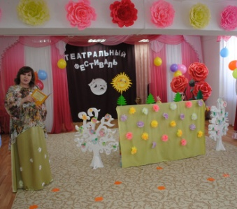 | 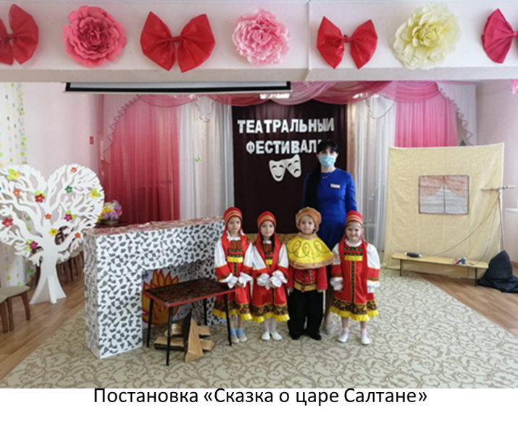 | 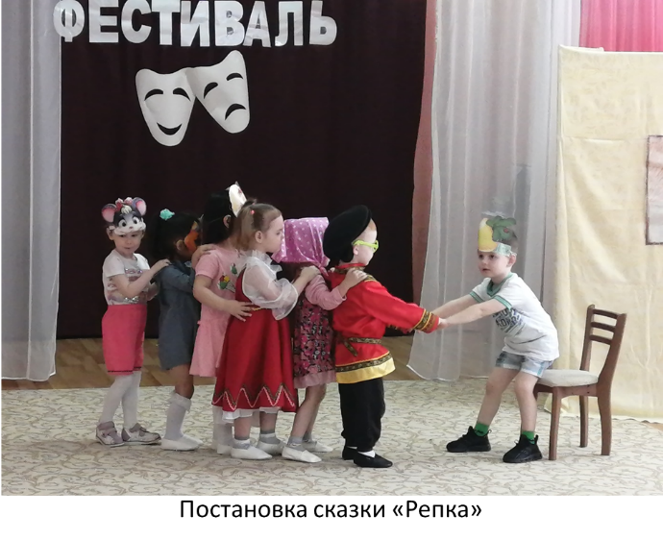
Постановка сказки «Лиса и журавль» разновозрастной группы «Звездочки» | Постановкой отрывка из «Сказки о царе Салтане» подготовительной группы «Радуга» | Постановкой сказки «Репка» младшей группы «Теремок»
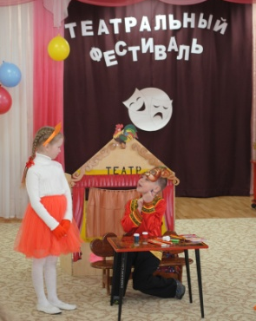 |  | 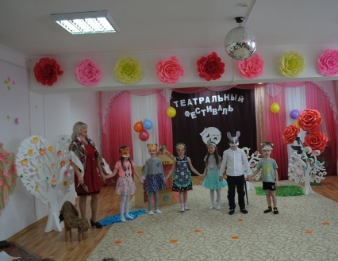
Сказка «Колосок» старшая группы «Солнышко» | Театральные ступенки на экране | Постановка сказки «Под грибом» старшей группы «Непоседы»

